

NOM :

PRENOM :

**ROBOT ITER**

L’objectif de ce projet est de concevoir un robot permettant d’enlever des briques de différentes couleurs et d’aller les ranger à la bonne place.

Sur la base du concours ITER, en utilisant leur parcours, les étudiants doivent proposer une structure logicielle et matérielle permettant d’atteindre l’objectif visé.

1. **Présentation générale**
2. **La durée**

Durant la fin du premier semestre et le deuxième semestre complet de la seconde année, vous travaillerez pendant 180 heures sur un projet par équipe de 3 ou 4.

1. **Les revues de projet**

Durant le projet, les étudiants doivent présenter deux revues de projet :

* La première revue de projet a pour objectif de vérifier la compréhension du travail demandé et la mise en œuvre du travail par les différents membres de l’équipe. Elle permet de vérifier les solutions retenues ainsi que les essais qui permettent d’atteindre progressivement le fonctionnement désiré de la réalisation. Elle se déroule de manière informelle avec le professeur référent.

Cette revue est notée et compte pour le BTS.

* La deuxième revue de projet permet d’évaluer le niveau d’avancement du projet, d’élaborer une procédure de recette globale de la réalisation et l’intégration de sa partie dans ce qui sera présenté, lors de l’épreuve, devant la commission d’interrogation. Cette épreuve fait l’objet d’une présentation orale individuelle (avec support multimédia) et se déroule en présence d’un professeur de spécialité associé à un professeur de sciences physiques.

Cette revue est notée et compte pour le BTS.

1. **Le dossier technique**

A l’issu du projet, l’équipe doit remettre au centre d’examen un dossier technique

(1 version pdf) représentatif de l’ensemble du projet (partie commune de 20 à 30 pages ; partie personnelle de 20 à 30 pages).

Le dossier technique doit être constitué :

* Partie commune (de 20 à 30 pages) :
  + Introduction, situation du projet dans son contexte industriel.
  + Dossier de spécifications.
  + Dossier d’étude préliminaire et plan de tests des performances au regard du cahier des charges. Suivant la nature du projet et ses points d’entrée, certains éléments de ce dossier peuvent être présents dans les parties personnelles.
  + Éléments nécessaires à la recette de la maquette ou du prototypage final.
  + Résultats des essais de la maquette ou du prototypage final.
  + Conclusion par rapport au cahier des charges fourni par le donneur d’ordre : test, intégration, procédure et résultats de la recette.
* Partie personnelle (de 20 à 30 pages) :
  + Situation de la partie personnelle dans l’ensemble du projet.
  + Dossier d’étude et de réalisation détaillée, essais unitaires.
* En fonction des spécificités du projet et des contraintes de documentation imposées par le cahier des charges, des documents annexes peuvent être joints sous forme électronique :
  + Annexes techniques.
  + Programmes complets.
  + Manuel d’utilisation.
  + Notice de maintenance.
  + Sources complets.

1. **Soutenance finale**

Au mois de juin, vous présenterez une soutenance d’une heure devant un jury composé de deux professeurs de spécialité EC et IR, d’un professeur de sciences physiques et éventuellement d’un professionnel.

Cette soutenance est organisée en 3 phases :

* Une phase de présentation de 20 minutes dans laquelle le candidat expose à la fois la globalité du projet et son action personnelle dans le projet.
* Une phase de mise en œuvre du projet de 20 minutes.
* Une phase d’interrogation de 20 minutes durant laquelle le jury questionne le candidat.

1. **Évaluation de l’épreuve E62**

La moyenne des revues de projet 1 et 2 compte à hauteur de 50 % et la note à l’issue de la soutenance finale compte à hauteur de 50 %.

1. **Système supportant le projet.**
2. **Présentation générale**

L’objectif de ce projet est de concevoir un ROBOT capable de se déplacer en suivant une ligne noire sur un fond blanc.

Il devra se déplacer de manière autonome, tout en permettant à l’utilisateur de reprendre le contrôle avec un smartphone.

L’objectif principal étant d’aller chercher des briques de différentes couleurs, de les identifier et d’aller les rangers dans la bonne zone.

**Pour cela on mesurera**

* La tension et le courant délivrés par la batterie.
* La vitesse de chaque roue.
* La valeur de réflexion du rayonnement infrarouge.
* La distance entre le robot et la brique.

**Pour l’autonomie**

* Surveillance de la tension batterie du Robot et mesure de l’intensité consommée. L’étudiant devra prendre en compte lors de la conception les problématiques de poids et d’encombrement.

**Collecte des mesures**

1. Transmission par radio WIFI.
2. Un petit afficheur rendra compte du bon fonctionnement du système (information concernant la brique, batterie, etc)
3. Transmission BluetoothT.

**Utilisation des mesures**

Supervision et affichage du déplacement du robot**.**

1. **Analyse de l’existant**

L'Agence Iter France (CEA) sur le site de Cadarache possède des robots qui permettent de changer des éléments qui se dégradent très rapidement sous l’effet de températures extrêmes.

1. **Expression du besoin**

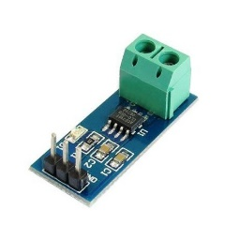

L’agence propose un concours permettant à des établissements scolaire de s’initier à la robotique. L’approche collaboratrice ainsi que pluridisciplinaires (électronique, programmation, base de données) sont des éléments structurants de ce projet.

1. **Description structurelle et fonctionnelle du système**

**d1- Description structurelle**

**①**

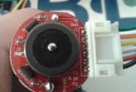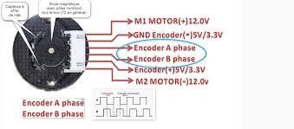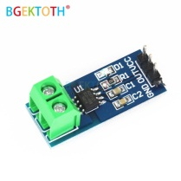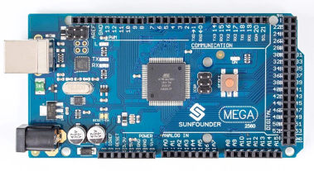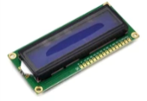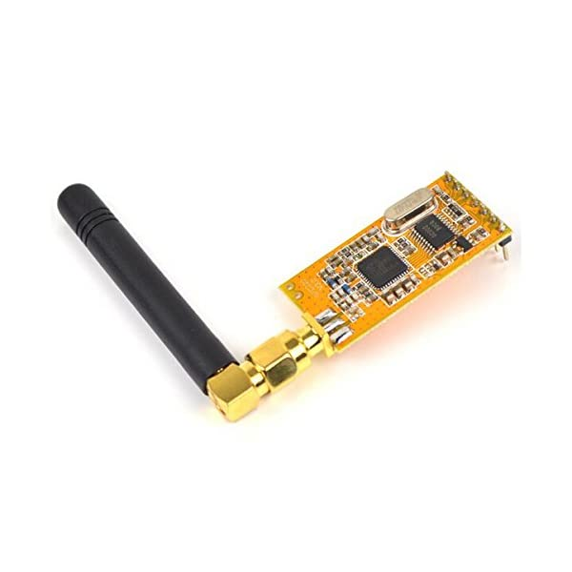

**Mesure de la vitesse des roues.**

**Gestion de l’autonomie du robot.**

**Déplacement manuel du robot.**

**②**

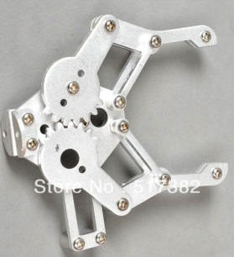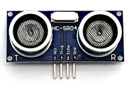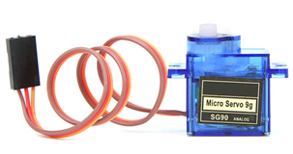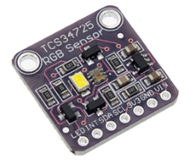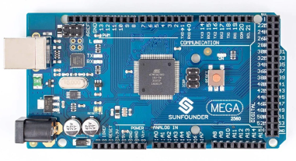

**Détection et identification de la brique.**

**Préhension et dépose de la brique.**

**③**

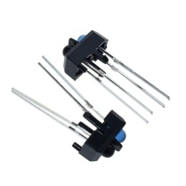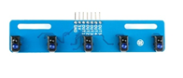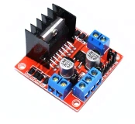

**Détection de la ligne noire.**

**Gestion du déplacement du robot.**



**Récepteur Radio. Traitement des mesures.**

**Affichage.**

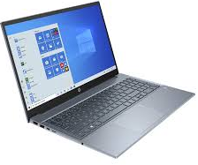

**④**

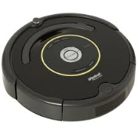

**d2- Description fonctionnelle : le bdd**

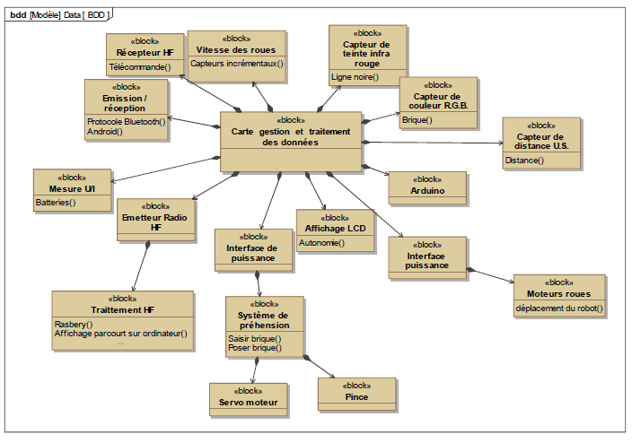

**D3- Description structurelle : l’ibd**

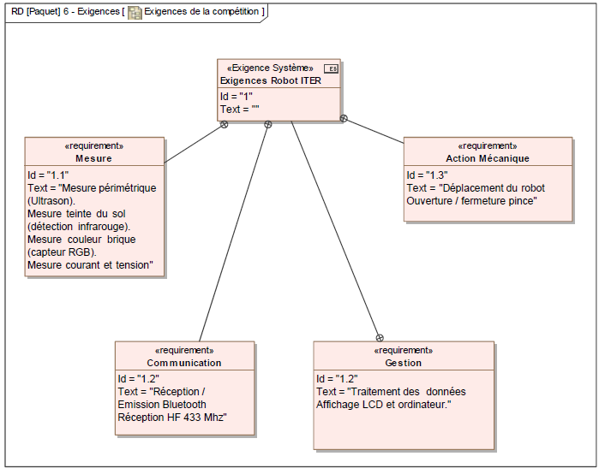

**Votre réalisation : L’équipe projet constituée de 4 étudiants doit :**

**Etudiant 1**

* Mesurer la vitesse des roues, la tension et le courant délivrés par la batterie. Transmettre ses mesures et celles fournies par les étudiants 2 et 3 vers l’étudiant 4.
* Pilotage du robot via une interface Bluetooth, avec un smartphone et Appinventor.

**Etudiant 2**

* Gestion de la pince afin de saisir et de poser la brique.

**Etudiant 3**

* Gestion du suivie de ligne et de déplacement du robot.
* Pilotage des moteurs.

.

**Etudiant 4**

* Réception Wifi des informations vitesse et brique.
* Supervision du déplacement et affichage en surimpression de sa trajectoire sur un écran d’ordinateur ou tablette.

**Inventaire des matériels et outils que vous devrez mettre en oeuvre**

* Oscilloscope numérique, alimentation de laboratoire.
* Logiciel Protéus
* IDE Arduino

**Les constituants Etudiant :**

**①**

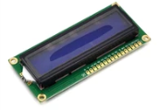

Emetteur radio

Afficheur LCD

Deux lignes

Codeur incrémental de rotation

MTK3339

Capteur de courant

**Les constituants Etudiant  :**



**②**

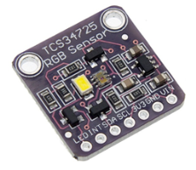

Capteur de distance

Ultra son

Servomoteur

Capteur UV

ADA1918



Capteur de couleurs RGB

Pince

**Les constituants Etudiant :**

**③**

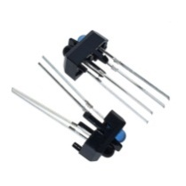

Double pont en H

L298

Capteur suivi de ligne

Infra-rouge

Module

Emetteur / Recepteur

Infra-rouge

**Les constituants Etudiant :**



**④**

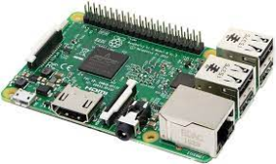

Recepteur radio

Carte Rasbery

Ordinateur

III-**Tâches à réaliser par étudiant**

1. **Spécification et Planification**

Il s’agit ici de tâches collectives d’une durée de 2 semaines (20 heures).

|  |  |  |
| --- | --- | --- |
|  | **Tâches individuelles** | **Tâches collectives** |
| **Prendre connaissance du support du projet** |  | **X** |
| **Décoder le cahier des charges fourni par les enseignants (diagrammes SysML)** |  | **X** |
| **S’approprier la répartition des tâches communiquées par les enseignants.** |  | **X** |

|  |  |
| --- | --- |
| ***SEMAINE 1*** | **Date :**  **Durée : 4 Heures** |

**Travail personnel effectué**

|  |  |
| --- | --- |
| ***SEMAINE 1*** | **Date :**  **Durée : 6 Heures** |

**Travail personnel effectué**

|  |  |
| --- | --- |
| ***SEMAINE 2*** | **Date :**  **Durée : 4 Heures** |

**Travail personnel effectué**

|  |  |
| --- | --- |
| ***SEMAINE 2*** | **Date :**  **Durée : 6 Heures** |

**Travail personnel effectué**

1. **Conception Préliminaire**

C’est à l’issus de cette phase d’une durée de 3 semaines (30 heures).qu’aura lieu **la première revue de projet**.

|  |  |  |
| --- | --- | --- |
|  | **Tâches individuelles** | **Tâches collectives** |
| **Recenser les solutions technologiques existantes permettant de répondre au cahier des charges.** | **X** | **X** |
| **Arrêter une solution et élaborer le cahier de recette.** |  | **X** |
| **Modéliser l’architecture de la solution retenue avec les diagrammes appropriés SysML.** | **X** | **X** |
| **REVUE DE PROJET N°1** |  | **X** |

|  |  |
| --- | --- |
| ***SEMAINE 3*** | **Date :**  **Durée : 4 Heures** |

**Travail personnel effectué**

|  |  |
| --- | --- |
| ***SEMAINE 3*** | **Date :**  **Durée : 6 Heures** |

**Travail personnel effectué**

|  |  |
| --- | --- |
| ***SEMAINE 4*** | **Date :**  **Durée : 4 Heures** |

**Travail personnel effectué**

|  |  |
| --- | --- |
| ***SEMAINE 4*** | **Date :**  **Durée : 6 Heures** |

**Travail personnel effectué**

|  |  |
| --- | --- |
| ***SEMAINE 5*** | **Date :**  **Durée : 4 Heures** |

**Travail personnel effectué**

|  |  |
| --- | --- |
| ***SEMAINE 5*** | **Date :**  **Durée : 6 Heures** |

**Travail personnel effectué**

1. **Conception Détaillée**

C’est à l’issus de cette phase d’une durée de 8 semaines (80 heures).qu’aura lieu **la seconde revue de projet**.

|  |  |  |
| --- | --- | --- |
|  | **Tâches individuelles** | **Tâches collectives** |
| **Réaliser les conceptions matérielles et/ou logicielles.** | **X** |  |
| **Tester et valider les solutions individuelles.** | **X** |  |
| **Produire les documentations techniques** | **X** |  |
| **REVUE DE PROJET N°2** |  | **X** |

|  |  |
| --- | --- |
| ***SEMAINE 6*** | **Date :**  **Durée : 4 Heures** |

**Travail personnel effectué**

|  |  |
| --- | --- |
| ***SEMAINE 6*** | **Date :**  **Durée : 6 Heures** |

**Travail personnel effectué**

|  |  |
| --- | --- |
| ***SEMAINE 7*** | **Date :**  **Durée : 4 Heures** |

**Travail personnel effectué**

|  |  |
| --- | --- |
| ***SEMAINE 7*** | **Date :**  **Durée : 6 Heures** |

**Travail personnel effectué**

|  |  |
| --- | --- |
| ***SEMAINE 8*** | **Date :**  **Durée : 4 Heures** |

**Travail personnel effectué**

|  |  |
| --- | --- |
| ***SEMAINE 8*** | **Date :**  **Durée : 6 Heures** |

**Travail personnel effectué**

|  |  |
| --- | --- |
| ***SEMAINE 9*** | **Date :**  **Durée : 4 Heures** |

**Travail personnel effectué**

|  |  |
| --- | --- |
| ***SEMAINE 9*** | **Date :**  **Durée : 6 Heures** |

**Travail personnel effectué**

|  |  |
| --- | --- |
| ***SEMAINE 10*** | **Date :**  **Durée : 4 Heures** |

**Travail personnel effectué**

|  |  |
| --- | --- |
| ***SEMAINE 10*** | **Date :**  **Durée : 6 Heures** |

**Travail personnel effectué**

|  |  |
| --- | --- |
| ***SEMAINE 11*** | **Date :**  **Durée : 4 Heures** |

**Travail personnel effectué**

|  |  |
| --- | --- |
| ***SEMAINE 11*** | **Date :**  **Durée : 6 Heures** |

**Travail personnel effectué**

|  |  |
| --- | --- |
| ***SEMAINE 12*** | **Date :**  **Durée : 6 Heures** |

**Travail personnel effectué**

|  |  |
| --- | --- |
| ***SEMAINE 12*** | **Date :**  **Durée : 4 Heures** |

**Travail personnel effectué**

|  |  |
| --- | --- |
| ***SEMAINE 13*** | **Date :**  **Durée : 6 Heures** |

**Travail personnel effectué**

|  |  |
| --- | --- |
| ***SEMAINE 13*** | **Date :**  **Durée : 4 Heures** |

**Travail personnel effectué**

1. **Intégration et Validation**

C’est à l’issus de cette phase d’une durée de 2 semaines (20 heures).qu’aura lieu **la soutenance finale.**

|  |  |  |
| --- | --- | --- |
|  | **Tâches individuelles** | **Tâches collectives** |
| **Assembler et tester les réalisations individuelles.** |  | **X** |
| **Proposer et tester des solutions de remédiation.** |  | **X** |
| **Finaliser les documentations techniques du projet.** | **X** |  |
| **SOUTENANCE FINALE** |  | **X** |

|  |  |
| --- | --- |
| ***SEMAINE 14*** | **Date :**  **Durée : 4 Heures** |

**Travail personnel effectué**

|  |  |
| --- | --- |
| ***SEMAINE 14*** | **Date :**  **Durée : 6 Heures** |

**Travail personnel effectué**

|  |  |
| --- | --- |
| ***SEMAINE 15*** | **Date :**  **Durée : 4 Heures** |

**Travail personnel effectué**

|  |  |
| --- | --- |
| ***SEMAINE 15*** | **Date :**  **Durée : 6 Heures** |

**Travail personnel effectué**